Piramida Zdrowego Żywienia i Aktywności Fizycznej to obrazowe przedstawienie reguł zdrowego żywienia, które powinny być brane pod uwagę przy komponowaniu diety dorosłych. Uzupełnieniem schematu jest 10 zasad zdrowego żywienia. Zmieniona, ulepszona formuła zaleceń żywieniowych jest zgodna z aktualną opinią Światowej Organizacji Zdrowia (WHO), a także uwzględnia wyniki najnowszych badań wpływu sposobu żywienia na zdrowie człowieka. Nowe zalecenia nie odnoszą się do sposobu odżywiania najmłodszych – dla niemowląt i małych dzieci obowiązują inne normy żywienia opracowane przez ekspertów. Dla przykładu graficznym odpowiednikiem Piramidy Zdrowego Żywienia dla dorosłych jest Modelowy talerzyk żywieniowy opracowany przez Instytut Matki i Dziecka dla dzieci w wieku 1-3 lata, który obrazuje udział poszczególnych produktów określony w ilościach porcji w jadłospisie dziecka:
Czy i w jaki sposób nowe zalecenia skierowane do dorosłych wpłyną na układanie codziennych jadłospisów w polskich placówkach i w jaki sposób różnią się zalecenia skierowane do dzieci od nowych zaleceń dla dorosłych?
Zapraszamy do zapoznania się z komentarzem eksperta w dziedzinie żywienia zbiorowego –Adrianny Jarmoszko, edukatora żywieniowego programu „Zdrowo jemy, zdrowo rośniemy”.
„Żywienie najmłodszych dzieci (w wieku od 1 do 3 lat) powinno opierać się na Modelowym talerzu żywieniowym opracowanym przez Instytut Matki i Dziecka. Żywienie dzieci starszych(od 3 do 6 lat) również nieco odbiega od najnowszych zaleceń dla dorosłych, ponieważ w tym wypadku brana jest pod uwagę Modelowa racja pokarmowa (w żywieniu zbiorowym) oraz specjalne Piramidy Żywienia dla dzieci w wieku 3-6 lat i również jak u dzieci młodszych – Modelowy talerz żywieniowy.
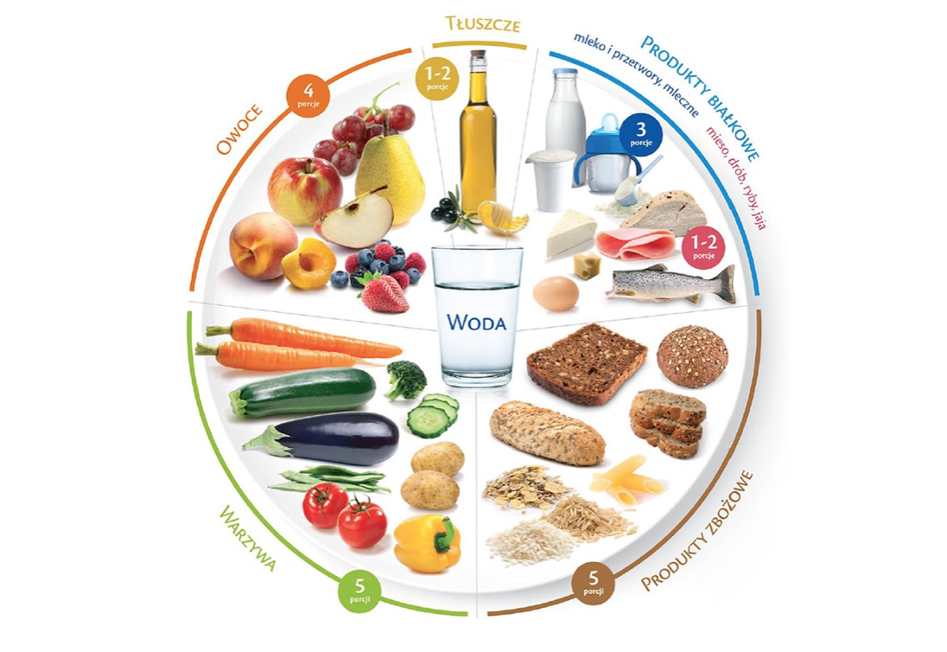
Zalecenia żywieniowe dla dzieci mają ten sam cel co zalecenia żywieniowe dla dorosłych opierające się na Nowej Piramidzie Zdrowego Żywienia i Aktywności Fizycznej – korzystny wpływ na zdrowie. Wdrożenie w placówkach modelu żywienia dostosowanego do wymagań i potrzeb najmłodszych zwiększa prawdopodobieństwo stosowania się w późniejszym życiu do zaleceń i Piramidy Zdrowego Żywienia dedykowanej osobom dorosłym. Jeśli rodzice i opiekunowie od najmłodszych lat zadbają o prawidłowe nawyki żywieniowe, takie jak np. spożywanie wody, unikanie cukru i słodyczy czy używanie ziół zamiast soli, dzieci w przyszłości nie będą miały najmniejszych problemów ze stosowaniem się do zaleceń Nowej Piramidy Żywienia i Aktywności Fizycznej.
CO POSIADA NOWA PIRAMIDA ŻYWIENIA?
Nowa Piramida Zdrowego Żywienia została wyposażona w dodatkowy człon nazwy – Aktywność Fizyczną. Aby prowadzić aktywny tryb życia w dorosłym życiu, warto wprowadzić ćwiczenia i ruch w harmonogram dnia już w pierwszych latach życia. Warto włączać ruch w codzienne zajęcia dzieci, po to, aby dorastając miały świadomość, że jest on jest niezbędny dla zachowania formy i zdrowia,
a także zapobiega pojawieniu się nadwagi czy otyłości.
Przełomową zmianą wynikającą z założeń nowej Piramidy Zdrowego Żywienia i Aktywności Fizycznej jest fakt, że podstawą naszej diety powinny być owoce i warzywa, a nie jak wcześniej sądzono – produkty zbożowe. Ma to także odzwierciedlenie w Modelowym talerzu żywieniowym, w którym grupa owoców i warzyw stanowi łącznie 9 porcji (5 porcji warzyw i 4 porcje owoców),
a produktów zbożowych 5 porcji. Jest to bardzo ważna zmiana, ponieważ warzywa i owoce zawierają niezbędne witaminy i składniki mineralne oraz błonnik. Niestety cały czas brakuje tej grupy produktów w wielu jadłospisach szkolnych czy przedszkolnych. Należy także zwrócić uwagę, że dzieci, ze względu na intensywny rozwój, mają odmienne od dorosłych zalecenia odnośnie spożycia produktów będących dobrym źródłem białka. Dzieci powinny spożywać 3 porcje mleka (lub produktów mlecznych), a dorośli już tylko 2. Mięso, drób, ryby czy jaja w diecie dzieci powinny stanowić 1-2 porcje, natomiast u dorosłych pojawiło się zalecenie ograniczania produktów mięsnych na rzecz ryb, roślin strączkowych i jaj.
Z tego względu, że większą część posiłków dzieci zjadają w żłobku czy przedszkolu, niezbędnym elementem prawidłowego żywienia jest współpraca między rodzicami a placówką. Pamiętajmy, że przyzwyczajenia takie jak uprawianie sportu czy prawidłowe nawyki żywieniowe kształtują się właśnie w środowisku domowym oraz w placówkach. To od rodziców i pracowników żłobków oraz przedszkoli w dużej mierze zależy, czy dzieci już jako dorosłe osoby będą stosowały się do zaleceń żywieniowych, aby dbać o swoje zdrowie i jakość życia”.

